*Муниципальное казенное дошкольное образовательное учреждение «Детский сад «Родничок» с. Ботлих*

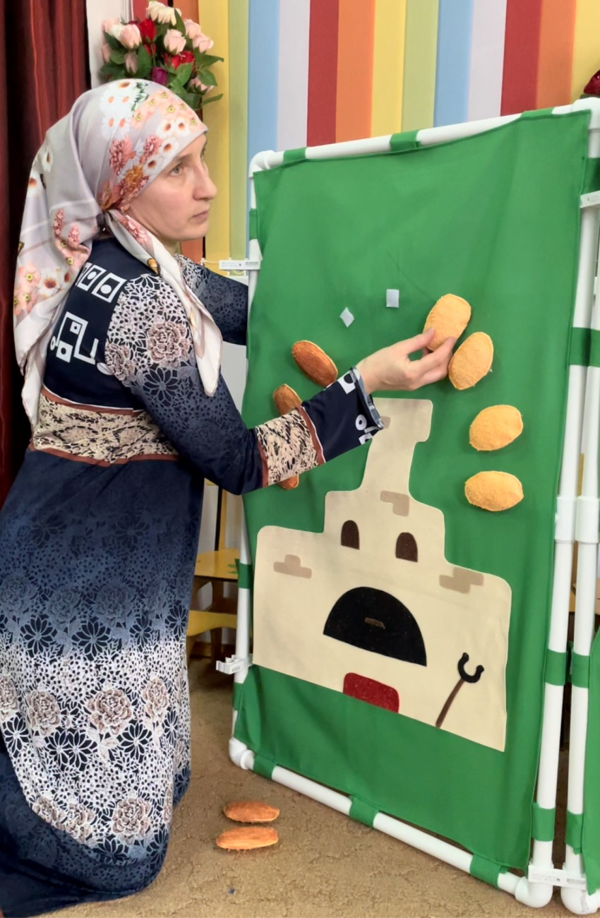

**Моя педагогическая находка**

***«Многофункциональная ширма»***

Подготовила: воспитатель Абдулаева А.Т.

***«Игра – это огромное светлое окно,*** ***через которое в***

***духовный мир ребёнка*** ***вливается живительный поток***

***представлений,*** ***понятий об окружающем мире»***

***В.А.Сухомлинский***

Свою педагогическую деятельность проектирую, основываясь на стандарты нового поколения.

Федеральный государственный образовательный стандарт дошкольного образования в качестве одного из основных принципов предполагает «реализацию Программы в формах, специфических для детей дошкольного возраста… прежде всего, в форме игры». ФГОС ДО ориентирует взрослых на создание условий, открывающих возможности социализации ребенка, его познавательных, творческих потребностей, развития инициативы на основе совместной деятельности детей и взрослых.

С введением ФГОС ДО, вопрос организации развивающей предметно-пространственной среды в ДОУ на сегодняшний день является особо актуальным. В рамках современных технологий развития дошкольного образования возможны разные варианты создания развивающей предметно-пространственной среды при условии, что будут учитываться возрастные и гендерные особенности дошкольников, индивидуальность каждого ребенка, его уровень активности, возможности и интересы.

Чтобы предметно-пространственная развивающая среда выступала как развивающая, подвижная и легко меняющаяся, я пришла  к решению разработать и создать  многофункциональную ширму-трансформер для использования в игровой, театрализованной, сюжетно - ролевой и познавательно-образовательной деятельности детей. Оборудование, изготовленное своими руками, носит развивающий характер, соответствует требованиям ФГОС ДО к развивающей предметно-пространственной среде.

«… должна быть содержательно – насыщенной, трансформируемой, полифункциональной, вариативной, доступной и безопасной (ФГОС, п.3.3.4), гарантирует охрану и укрепление физического и психического здоровья детей, обеспечивает эмоциональное благополучие детей.

***Цель данного пособия:***

Развитие личности детей через игровую деятельность с использованием нестандартного оборудования.

***Реализация поставленной цели возможна через решение следующих задач:***

1. формировать умение создавать предметно-игровую среду, используя многофункциональную ширму, творчески осваивать и перестраивать игровое пространство группы в соответствии с замыслом игры.

2. Способствовать обогащению самостоятельного игрового опыта детей.

3. Развивать все компоненты детской игры: обогащение игровых действий, тематики сюжетов и театрализованных игр, умение устанавливать ролевые отношения, вести диалог, создавать ролевую обстановку, используя для этого, реальные предметы и их заместители, действовать в реальной и воображаемой игровой ситуации.

4. Воспитывать доброжелательные отношения между детьми в игре.

5. Воспитывать интерес к совместной со сверстниками игровой деятельности, желание отражать свой социальный опыт в театрализованных и сюжетно-ролевых играх разной тематики.

6. Дать детям возможность получать положительные эмоции и удовольствие от процесса игры.

***Область применения***:

Многофункциональная ширма-трансформер может использоваться в следующих видах деятельности: учебной, игровой, практической, трудовой.

Согласно ФГОС ДО процесс обучения и вся образовательная деятельность должна проходить в форме игры. Ребенок должен принимать активное участие в содержании образовательного процесса.

Так вот наша познавательная образовательная деятельность проходит в форме игры, т.е. мы можем постоянно перемещаться по группе, а не сидеть за столами. Использование ширмы нам дает такую возможность. Ширма очень легкая, ее можно переставить целиком, в другую часть группы.

***Возраст детей:***

Многофункциональная ширма-трансформер используется для детей в возрасте с 2 – 7 лет в совместной, индивидуальной, самостоятельной деятельности педагога и детей.

***Ценность данного пособия:***

* Многофункциональная ширма используется как средство обучения и воспитания детей.
* Ширма удобна в использовании, имеет привлекательный дизайн, помогающий украсить интерьер группы.

***Основа многофункциональной ширмы:***

Изготовлена из полипропиленовых труб, состоит из трех частей: центральной и двух боковых.

На каждую часть крепится тканевое полотно, они являются двухсторонними, полотнище из ткани съемное, т. к. закрепляется на тесьму и липучку, что позволяет быстро и легко снять или закрепить другие полотна, тканевое полотно снабжено карманами и другими компонентами.

В соответствии с игровым замыслом эти компоненты ширмы наполняются различными атрибутами, хранящимися в отдельных пластиковых контейнерах, что делает ширму универсальной, т.е. подходящей для организации различных сюжетно-ролевых игр, театрализованной и в образовательной деятельности как «Доска новостей» за счет сменяемости атрибутики и внешнего оформления, а так же можно использовать как уголок «уединения» ,где ребенок может отдохнуть , побыть один.

Ширму удобно размещать в разных уголках группы и не происходит большого скопления детей в одном месте .

***Ожидаемые результаты:***

1. Возникновение самостоятельной сюжетно – ролевой игры.

2. Дети активны, играют дружно, умеют договариваться и распределять роли.

3. Дети способны действовать в соответствии с выбранной ролью, вести диалог, создавать ролевую обстановку, используя для этого реальные предметы и их заместители.

4. Дети могут действовать в реальной и воображаемой ситуации.

5. Обеспечение благоприятного психо – эмоционального климата в группе.

6. Многофункциональная ширма может использоваться в любых дошкольных образовательных учреждениях.